**Инструкция**

**по переносу данных программы Баланс-2Н**

**из БД под управлением MS SQL Server**

**в БД под управлением PostgreSQL вер.15.x**

Процесс переноса данных из программы Баланс-2Н в программу Баланс-2Нр **представляет собой 2 этапа** и организован следующим образом:

**1-й этап:** Данные для переноса извлекаются из таблиц в БД Balance2N в СУБД MS SQL Server и сохраняются в файлах CSV-формата;

**2-й этап:** Затем данные из файлов CSV-формата загружаются в соответствующие таблицы БД на СУБД PostgreSQL.

Процесс переноса реализован на базе набора командных файлов (сценариев) операционной системы Windows.

Все командные сценарии последовательно запускаются из одного и того же консольного приложения командной строки. Т.к. каждый файл сценария реализует свой этап процесса копирования данных, то ***их запуск необходимо осуществлять в указанной очередности.***

**Перечень командных файлов (сценариев) и их выполняемые функции:**

|  |  |
| --- | --- |
| **0_serv_params.cmd** | Установка параметров соединения с серверами MS SQL и PostgreSQL |
| **1_0_csv_params.cmd** | Путь к директории с файлами *.CSV |
| **1_1_vars.cmd** | Установка переменных среды, необходимых для переноса данных, создание служебных каталогов |
| **1_2_ms_sql_to_tmp.cmd** | Выгрузка данных из таблиц БД на MS SQL Server в CSV-файлы |
| **2_tmp_to_csv.cmd** | Постобработка выгруженных в CSV-файлы данных для подготовки к их загрузке в БД на PostgreSQL |
| **3_1_Recreate.cmd** | Пересоздание пустой базы данных PostgreSQL, создание пустых таблиц (без ограничений - constraint-ов) |
| **3_5_csv_to_pg.cmd** | Загрузка данных из CSV-файлов в БД на PostgreSQL |
| **4_big.cmd** | Копирование данных из BIG-разделов |
| **5_1_blob.cmd** | Копирование BLOB - данных |
| **5_2_clob.cmd** | Копирование текстовых LOB - данных |
| **6_seques.cmd** | Копирование настроек sequence-ов |
| **7_constraints.cmd** | Создание в БД на PostgreSQL ограничений (primary key, foreign key) и индексов в таблицах |
| **8_pgOtherObjects.cmd** | Создание в БД на PostgreSQL представлений, хранимых процедур, функций |

**ВНИМАНИЕ!** Перед запуском процесса копирования данных скорее всего потребуется модифицировать файл **0_serv_params.cmd**. В этом файле содержатся параметры соединения с серверами MS SQL Server и PostgreSQL.

**Для MS-SQL необходимо установить следующие переменные:**

**sqlSERVER** - имя MSSQL сервера (по умолчанию localhost\BALANCE2N)

**sqlDB** - действующее наименование базы данных Баланс-2Н (по умолчанию **balance2n**)

**sqlUser** - имя пользователя для базы данных Баланс-2Н (по умолчанию **balance2n**)

**sqlPassword** - пароль пользователя базы данных Баланс-2Н (по умолчанию **Bt8F9urBh6**)

**Для PostgreSQL необходимо установить следующие переменные:**

**PGHOST -** наименование сетевого компьютера, на котором установлена СУБД PostgreSQL (по умолчанию **localhost**)

**PG_PASSWORD** - пароль пользователя postgres (по умолчанию для Баланс-2Нp - **Pa5rkMHy8M**)

**USR_NAME** - имя пользователя balance2n (по умолчанию для Баланс-2Нp - balance2n)

**USR_PASSWORD** - пароль пользователя balance2n (по умолчанию для Баланс-2Нp **- Bt8F9urBh6**)

**pgDB -** наименование Базы данных Баланс-2Н (по умолчанию для Баланс-2Нp **-** balance2n)

**pgSchema** - схема в которой находятся данные Баланс-2Н (по умолчанию для Баланс-2Нp balance2n)

**Перед началом переноса данных необходимо**

**1.** Убедиться, чтопуть к папке PG_MASTER не содержит русских букв!

Например,

C:\Перенос\PG_MASTER - недопустимый путь.

C:\Perenos\PG_MASTER - допустимый путь

Так же необходимо убедиться, что в системе имеется достаточно места для хранения временных файлов.

**2.** Убедиться, что на рабочем месте установлены программные компоненты, отвечающие за доступ к СУБД MS SQL Server. Обязательно наличие клиентского приложение **sqlcmd.exe** – утилиты командной строки для работы с СУБД MS SQL Server. Необходимо организовать доступ к базе данных программы Баланс-2Н. Авторизация доступа к БД должна производиться средствами MS SQL Server, а не операционной системой.

**3.** Убедиться, что на рабочем месте установлены программные компоненты, отвечающие за доступ к СУБД PostgreSQL, а сам доступ к БД PostgreSQL организован. Необходимым является наличие утилиты **psql.exe** – клиентское приложение командной строки для работы с СУБД PostgreSQL.

**4.** Убедиться, что в системе установлен ODBC драйвер для соединения с PostgreSQL – сервером. Подробнее - в документе 'Установка ODBC драйвера.docx' из этой же папки.

При установке программных компонент PostgreSQL, необходимо в переменную среды PATH внести путь к директории с установленными программными компонентами PostgreSQL. Обычно, после установки PostgreSQL, эта переменная среды не модифицируется.

**Пример.** Если установка PostgreSQL проводилась в каталог C:\Program Files\PostgreSQL\15, то в переменную среды PATH необходимо добавить такой путь: "C:\Program Files\PostgreSQL\15\bin\".

Для этого в Свойствах системы нажимаем кнопку **«Переменные среды»**:

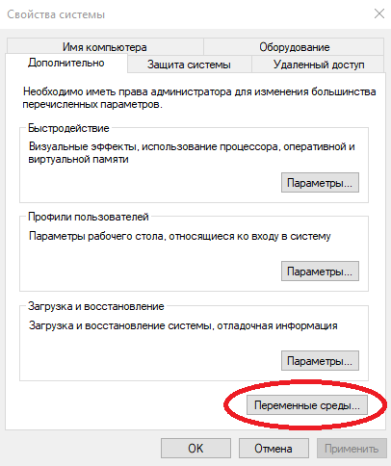

В открывшемся окне в списке Системных переменных выбираем Path и добавляем путь к папке bin установленного PostgreSQL:

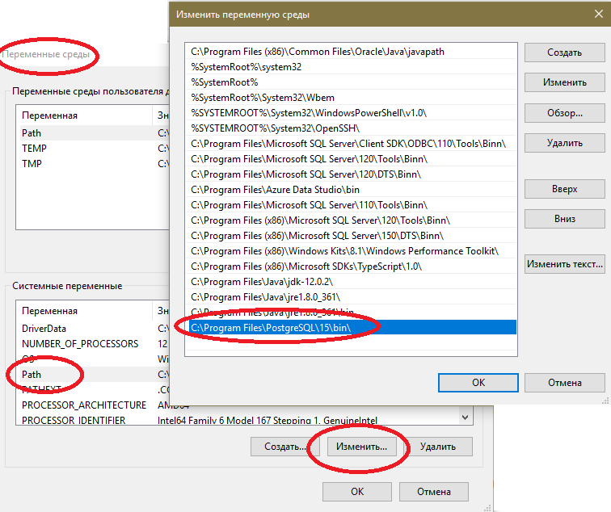

Если подготовка завершена, то **можно приступить к переносу данных:**

**1.** Разместить папку с командными сценариями и служебными файлами на жестком диске, содержащем достаточно места.

**2.** Запустить консольное приложение командной строки и, находясь в консоли, перейти в папку со сценариями.

**3.** В ранее указанной очередности последовательно запускать сценарии. Если в процессе переноса возникли ошибки, то остановить процесс и обратиться к разработчику.

**4.** Если все сценарии выполнены без ошибок, то значит процесс переноса завершен успешно. Для проверки результата можно запустить Баланс-2Нp - версию для PostgreSQL.

Если имеется уверенность, что в процессе выполнения сценариев ошибок не возникнет, перенос данных можно запустить единым командным файлом **run_all.cmd**, содержащим последовательность вызовов всех командных сценариев.

По окончании переноса на сервере PostgreSQL будет создана база данных **balance2n,** к которой имеется доступ для пользователя **balance2n** по заданному паролю. Данные находятся в схеме, указанной в переменной **pgSchema**, находящейся в файле **0_serv_params.cmd**.